Nombre de la actividad: Entrega de Bolsas Solidarias Municipales y Mascarillas.
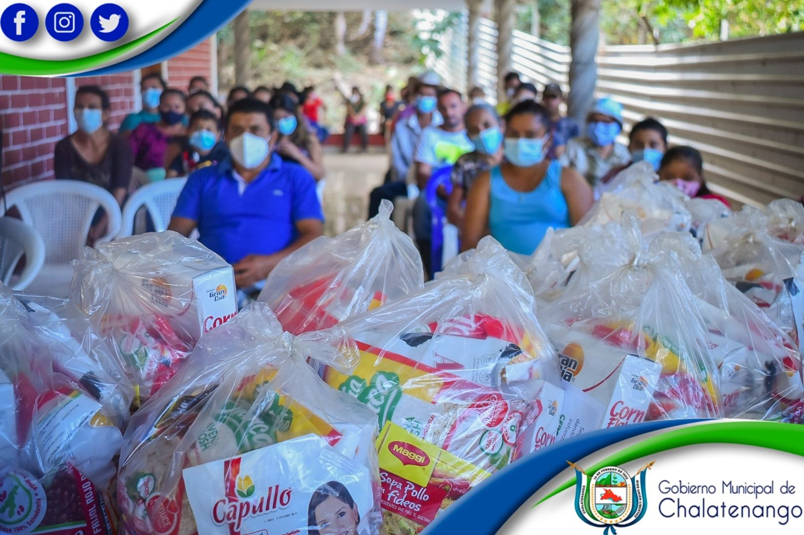
Actividad: También visitamos el Caserío El Aguacatillo, nuestro Alcalde Municipal Dr. José Rigoberto Mejía junto a concejales, y parte técnica de la Municipalidad. Entregamos un total de 125 bolsas solidarias municipales y mascarillas para las familias de esta comunidad. Fecha: 6 de febrero de 2021. Ubicación: Caserío El Aguacatillo. Hora: 11:30am.

